**GESTÃO DE PROJETOS**

AULA 5

Prof. Marcos Antonio Nunes

**CONVERSA INICIAL**

Nesta aula, vamos concluir todas as áreas de processos estabelecidas no Guia PMBOK. No primeiro tema, vamos estudar a área de riscos e todos os processos correlatos, para que possamos gerenciá-los efetivamente. No segundo tema, veremos os processos da área de aquisição, com a contratação de produtos e serviços. No terceiro tema, iremos explorar os processos da área que trabalha com as partes interessadas, entendendo a importância de um bom gerenciamento, no intuito de engajá-las com o projeto. No quarto tema, faremos um estudo das técnicas e ferramentas mais usuais da área de riscos, com métodos de identificação e análise de riscos, além da melhor forma de tratá-los. Finalizando, no quinto tema vamos descrever as técnicas e ferramentas das áreas de aquisição pertinentes às partes interessadas.

Bons estudos!

**TEMA 1 – PROCESSOS DO GERENCIAMENTO DOS RISCOS**

Segundo Kerzner (2009, p. 743), o risco é uma medida de probabilidade capaz de impedir o projeto de atingir seus objetivos. Para autor, o risco é uma função que depende de dois componentes: a probabilidade de ocorrência e o impacto ou a consequência do evento.

Scheidmandel et al. (2018 p. 121) apontam que “o êxito de um empreendimento está muito ligado a quão bem gerenciado e organizado os riscos estão”. Os autores comentam que é importante contar com a participação de todos os envolvidos com o projeto ao fazer a programação de riscos. O gerente de projeto, por sua visão mais ampla dos negócios, deve se responsabilizar pela tarefa de supervisão dos riscos, ou ainda delegá-la da melhor forma.

Dessa forma, se admitimos o risco, também estamos admitindo a incerteza, o inesperado, a possibilidade de mudanças e suas consequências. Afinal, em tudo o que fazemos, existe uma incerteza e um risco, sendo necessário saber conviver com ele e saber tirar proveito dele.

**1.1 PROCESSOS DE GERENCIAMENTO DE RISCOS**

Viana Vargas (2018, p. 3074-3076) comenta que “o gerenciamento dos riscos possibilita a chance de melhor compreender a natureza do projeto, envolvendo os membros do time de modo a identificar as potenciais ameaças e oportunidades do projeto e responder a eles, geralmente associados a tempo, qualidade e custos”.

Segundo o PMI (2017, p. 397), é preciso correr o risco do projeto de modo controlado, a fim de criar valor, equilibrando riscos e recompensas. Desse modo, a gestão de riscos tem o objetivo de “identificar e gerenciar os riscos que não são considerados pelos outros processos de gerenciamento de projetos”. Se esses riscos forem negligenciados, o projeto pode sofrer desvios e não alcançar os objetivos do planejamento (PMI, 2017, p. 397).

Na Figura 1, representamos os processos envolvidos no gerenciamento de riscos. Podemos notar que há um maior esforço de contenção dos riscos na etapa de planejamento, onde encontramos cinco dos sete processos. No entanto, as etapas de gerência e monitoramento também são fundamentais para que o risco seja uma oportunidade para o projeto. Para ciclos de vida iterativos ou adaptativos, há um esforço inicial para identificar a maior parte dos riscos, mas parte do trabalho de planejamento se dilui entre os ciclos de entrega.

Figura 1 – Processo 8.1: processos do gerenciamento do risco

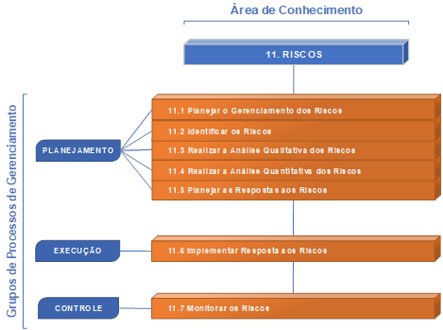

Fonte: Elaborado com base em PMI, 2017, p. 25.

**1.2 PLANEJAR O GERENCIAMENTO DOS RISCOS**

Scheidmandel et al. (2018, p. 124) apontam que o planejamento busca delinear como o gerenciamento dos riscos será conduzido, e quais documentos serão definidos no projeto. “O planejamento dos riscos é uma importante ferramenta para a gestão de um projeto, pois com ele é possível identificar todas as variáveis de risco que poderão fazer parte da iniciativa” (Scheidmandel et al., 2018, p. 124).

Segundo o PMI (2017, p. 401), a etapa de planejamento define o método de condução das atividades de gestão dos riscos. “O principal benefício deste processo é garantir que o grau, o tipo e a visibilidade do gerenciamento dos riscos sejam proporcionais tanto aos riscos como à importância do projeto para a organização e para as outras partes interessadas” (PMI, 2017, p. 401).

Viana Vargas (2018, p. 3291-3320) descreve que o plano de gerenciamento descreve procedimentos para a gestão do risco por meio do projeto. O autor ainda lista uma série de documentos que devem aparecer no plano, dentre os quais destacamos: descritivo dos processos, RBS (*Risk Breakdown Structure*), mecanismo de qualificação, mecanismos de quantificação, controle de mudanças, respostas planejadas, contingência, frequência de avaliação, alocação financeira, entre outros.

Figura 2 – Processo 11.1: planejar o gerenciamento dos riscos

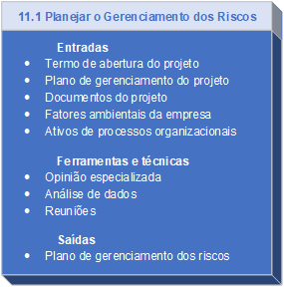

Fonte: Elaborado com base em PMI, 2017, p. 396.

**1.3 IDENTIFICAR OS RISCOS**

Segundo Viana Vargas (2018, p. 6721-6724), normalmente os riscos são registrados ao final do planejamento, apesar de o processo de identificação ser realizado em paralelo ao planejamento. “Esta etapa busca identificar os eventos que podem acontecer que impactam positivamente (oportunidades) ou negativamente (ameaças) o projeto” (Viana Vargas, 2018, p. 6721-6724).

Segundo Scheidmandel et al. (2018, p. 125), na identificação dos riscos realiza-se o mapeamento e o registro de todas as ameaças do projeto. Nesse registro, devem constar as características dos riscos, além dos locais, ou partes do projeto, que vão sentir os seus efeitos. “A fase de identificação de riscos é uma forma de garantir alta eficácia nas análises dos riscos.”

O PMI (2017, p. 411) nos afirma que, apesar de a equipe ligada ao projeto contribuir mais amplamente com a identificação dos riscos, é muito importante que as partes interessadas possam participar, indicando os riscos individuais. O guia informa ainda que este processo é iterativo e que os riscos podem surgir no decorrer do projeto.

Com isso, percebemos que os riscos devem ser identificados de modo individual, pois cada membro ou parte interessada identifica-os dentro de sua perspectiva. De modo geral, há uma visão mais ampla do projeto e do cenário contextual.

Figura 3 – Processo 11.2: identificar os riscos

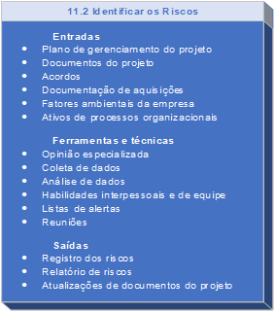

Fonte: Elaborado com base em PMI, 2017, p. 396.

**1.4 REALIZAR A ANÁLISE QUALITATIVA DOS RISCOS**

Na análise qualitativa do risco, há a adição do componente de parcialidade, e assim todo risco deve estar em constante monitoramento e avaliação. A análise qualitativa estabelece uma escala relativa dos riscos, para que se possa priorizá-los. Este processo também estabelece parâmetros de base para a análise quantitativa (PMI, 2017, p. 421).

Scheidmandel et al. (2018 p. 126) comentam que a análise qualitativa define a significância dos riscos; deste modo, elabora-se uma forma de medir seu potencial em termos de consequências. Para os autores, esse processo é um dos mais importantes, pois propicia correções, com o estabelecimento de pontos de atenção no projeto. “Essa análise se justifica e necessita de constante acompanhamento devido ao fato de que, conforme as mudanças vão ocorrendo no projeto, os riscos também se alteram”.

Notamos, com esses comentários, que a análise qualitativa não estabelece valores ou escalas, mas define um grau de importância dos riscos, tendo como base a percepção do avaliador. Isso faz com que a análise tenha de ser compartilhada, verificada e criticada pelos membros da equipe. É importante também lembrar que os riscos podem trazer consequências negativas e positivas par ao projeto, o que também é capaz de alterar a percepção do grupo sobre o evento e o seu grau de impacto dentro do processo.

A Figura 4 nos mostra que o processo utiliza ferramentas como categorizações e reuniões para estabelecer a priorização dos riscos. Como saída, temos a atualização dos registros de riscos que fazem parte dos documentos do projeto.

Figura 4 – Processo 11.3: realizar a análise qualitativa dos riscos

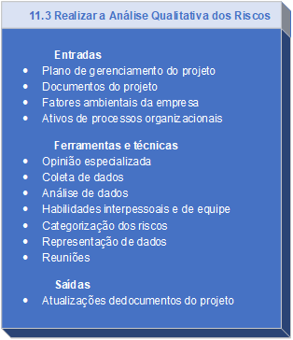

Fonte: Elaborado com base em PMI, 2017, p. 396.

**1.5 REALIZAR A ANÁLISE QUANTITATIVA DOS RISCOS**

Segundo Scheidmandel et al. (2018, p. 126), este processo é de suma importância para a definição da probabilidade de ocorrência de riscos, com sua decorrente influência no projeto. Mesmo que um risco não tenha grande impacto, se ele apresentar alta probabilidade ou alta frequência, pode vir a influenciar o projeto.

Viana Vargas (2018, p. 6758-6759) aponta que, nessa análise, são utilizados modelos estatísticos para a definição de valores de probabilidade e impacto dos riscos. A análise quantitativa “é usualmente muito mais trabalhosa, mas produz resultados muito mais relevantes para a análise de riscos”.

Nem todos os projetos necessitam de análise quantitativa. Normalmente, elas são realizadas em projetos mais complexos, maiores ou mais estratégicos (PMI, 2017, p. 429).

Neste processo, devemos transformar as características registradas na análise qualitativa em números que representem a probabilidade e o valor em risco. O resultado é a quantificação de todos os riscos envolvidos, para que seja possível priorizá-los e gerenciá-los de forma mais efetiva.

Quando se trata de projetos grandes e complexos, plataformas computacionais são utilizadas para fazer a análise.

Na Figura 5, observamos o processo de análise quantitativa, com a utilização de ferramentas que calculam a probabilidade de ocorrência dos riscos. Os resultados são atualizados nos registros de riscos.

Figura 5 – Processo 11.4: realizar a análise quantitativa dos riscos

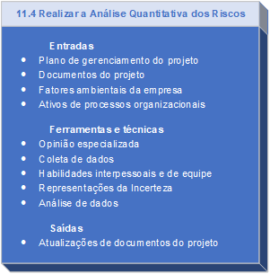

Fonte: Elaborado com base em PMI, 2017, p. 396.

**1.6 PLANEJAR AS RESPOSTAS AOS RISCOS**

SegundoScheidmandel et al. (2018, p. 127), as respostas aos riscos devem ser divididas e registradas, pois em muitos casos a resposta ao risco é mais rápida, por apresentar uma base de um evento já controlado.

O PMI (2017, p. 438) afirma que as respostas efetivas aos riscos são aquelas que minimizam as ameaças e maximizam as oportunidades do projeto. Em contrapartida, respostas mal definidas podem ter efeito contrário. “As respostas planejadas devem ser adequadas à relevância do risco, ter eficácia de custos para atender ao desafio, serem realistas dentro do contexto do projeto, acordados por todas as partes envolvidas e ter um responsável designado” (PMI, 2017, p. 438).

Deste modo, observamos que este processo visa controlar ou gerenciar os riscos, promovendo ações no sentido de provocar sua ocorrência no caso de uma oportunidade, ou evitá-la, se o efeito do risco for uma ameaça ao projeto.

Na Figura 6, podemos observar o uso de várias ferramentas para a definição de respostas aos riscos. Como saída deste processo, temos as atualizações dos planos e das ações para a mudança.

Figura 6 – Processo 11.5: planejar as respostas aos riscos

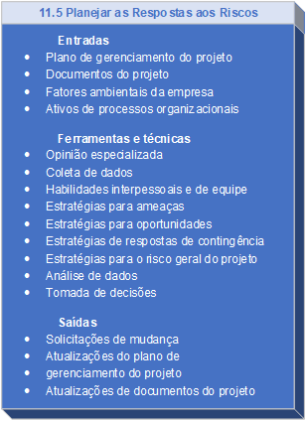

Fonte: Elaborado com base em PMI, 2017, p. 396.

**1.7 IMPLEMENTAR RESPOSTAS AOS RISCOS**

Segundoo PMI (2017, p. 450), este processo nos traz como principal benefício a garantia de que o plano de respostas aos riscos será executado. Segundo o guia, muitos empreendimentos realizam o planejamento e a análise, com o desenvolvimento do plano, mas ninguém o gerencia.

Este processo visa garantir a execução do plano de respostas, de modo que cada risco tenha um responsável por sua implementação.

A Figura 7 nos mostra que o processo visa realizar o acompanhamento das atividades do projeto e executar as ações de resposta aos riscos. Os responsáveis pelos riscos também devem fazer suas solicitações de mudanças, em caso de necessidade.

Figura 7 – Processo 11.6: implementar respostas aos riscos

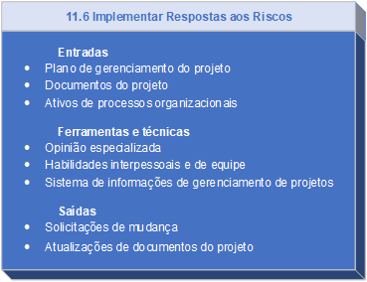

Fonte: Elaborado com base em PMI, 2017, p. 396.

**1.8 MONITORAR OS RISCOS**

De acordo com Kerzner (2009, p. 788), o processo de monitoramento nos fornece informações sistemáticas da efetividade do plano de resposta aos riscos. Segundo o autor, este processo pode estabelecer uma nova estratégia de resposta aos riscos, atualizar o plano atual, e ainda descobrir novos riscos.

O PMI (2017, p. 454) aponta que o processo de monitoramento se utiliza das informações de desempenho da execução para determinar se:

* as respostas são efetivas;
* o nível de risco foi alterado;
* o status dos riscos individuais foi alterado;
* surgiram novos riscos;
* a abordagem dos riscos é apropriada;
* as premissas ainda são válidas;
* políticas e procedimentos estão sendo seguidos;
* as reservas de contingência devem ser modificadas;
* a estratégia do projeto ainda é válida.

No processo mostrado na Figura 8, há o monitoramento do projeto por meio de relatórios de desempenho, que produzem alertas e solicitações de mudanças. Neste processo, há informações sobre indicadores, que mostram se o que foi planejado está sendo executado ou se estamos na eminência de algum risco. Com base nisso, ele gera alertas e solicitações de mudanças sobre o desempenho das respostas e sobre novos riscos.

Figura 8 – Processo 11.7: monitorar os riscos

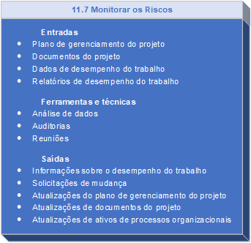

Fonte: Elaborado com base em PMI, 2017, p. 396.

**TEMA 2 – GERENCIAMENTO DAS AQUISIÇÕES**

Scheidmandel et al. (2018, p. 134) afirmam que as decisões de compras, contratos e demais documentos ligados às aquisições são baseadas no escopo do projeto. “Toda e qualquer aquisição tem ligação direta com os custos do projeto e com a definição do tempo (prazos) e dos possíveis riscos enfrentados”.

Kerzner (2009, p. 840) aponta que aquisição ou contratação é um processo que envolve duas partes com objetivos distintos. Sabemos, de todo modo, que as boas práticas de contratação podem aumentar o lucro do negócio.

O PMI (2017, p. 459) aponta que o gerenciamento das aquisições do projeto “inclui os processos necessários para comprar ou adquirir produtos, serviços ou resultados externos à equipe do projeto”.

Desse modo, os processos de gestão das aquisições estabelecem todos os parâmetros para que o time do projeto possa realizar uma aquisição, sendo essencial definir como será a realização e o controle das aquisições referentes ao projeto. Em grande parte dos projetos, as aquisições são regidas por acordos contratuais.

**2.1 PROCESSOS DE GERENCIAMENTO DAS AQUISIÇÕES**

A Figura 9 nos mostra que os três processos que fazem parte da área de aquisições estão distribuídos entre as fases de planejamento, execução e controle.

Figura 9 – Processos do gerenciamento de aquisição

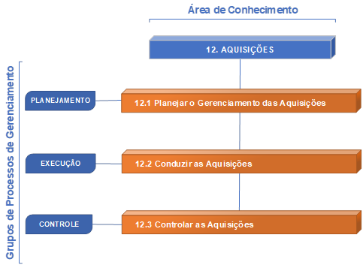

Fonte: Elaborado com base em PMI, 2017, p. 25.

**2.2 PLANEJAR O GERENCIAMENTO DAS AQUISIÇÕES**

Segundoo PMI® (2017 p. 466), o gerenciamento das aquisições “é o processo de documentação das decisões de compras do projeto, especificando a abordagem e identificando vendedores em potencial”. Seu principal objetivo é determinar a necessidade de aquisição de produtos ou serviços por um fornecedor externo ao projeto.

Scheidmandel et al. (2018, p.135) comentam que o processo de aquisições pode ser orientado pela opção de fazer ou comprar, realizada por especialistas. Os autores comentam também que “esse processo objetiva criar o plano de gerenciamento das aquisições, que fará parte do plano de gerenciamento do projeto”. Outros documentos ainda são definidos, relacionados a especificações e a critérios de escolha de fornecedores.

De acordo com o tipo de projeto, esse processo pode envolver contratações em vários níveis de complexidade de materiais, serviços e valores, de acordo com os devidos riscos associados. Desse modo, pode haver a necessidade de que tudo seja bem documentado e registrado. O plano de aquisições para projetos mais complexos deve conter documentos e análises relacionados à contratação e às especificações de materiais, produtos e serviços. De acordo com as saídas do processo, há outros documentos e ações que devem complementar o plano, caso necessário, como:

* análise da escolha de fazer ou compra;
* registro de cálculos e critérios levantados;
* dados de custos de materiais e serviços;
* atualizações de documentos (plano geral, cronograma etc.);
* análise de riscos.

Figura 10 – Processo 12.1: planejar o gerenciamento das aquisições

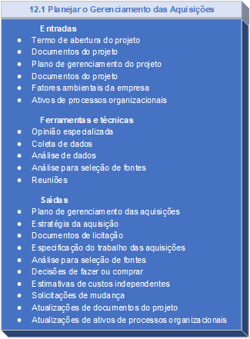

Fonte: Elaborado com base em PMI, 2017, p. 460.

**2.3 CONDUZIR AS AQUISIÇÕES**

Segundo oPMI (2017, p. 482), esse processo implica receber e selecionar fornecedores com os devidos acordos contratuais. O guia informa que “o principal benefício deste processo é que seleciona um vendedor qualificado e implementa um acordo legal para entrega”, tendo como resultado toda documentação contratual formalizada.

Neste processo, temos que executar a seleção de fornecedores conforme estabelecido no plano. De acordo com o tamanho do projeto e da organização envolvida, esse trabalho poderá exigir vários procedimentos até que esteja adequado às normas internas. Além disso, o envolvimento da área jurídica na parte contratual normalmente é necessário, por mais experiente que seja a equipe ou o gestor. A área de contratos exige conhecimento profundo de normas e regulamentos locais, que sofrem atualizações frequentes. Após a definição do vencedor, são acertados os pormenores de escopo, cronograma e outros quesitos, capazes de interferir na lista de restrições do projeto e provocar várias mudanças e atualizações.

Conforme nos mostra a Figura 11, a saída deste processo pode resultar em uma série de atualizações, em quase todas as áreas.

Figura 11 – Processo 12.2: conduzir as aquisições

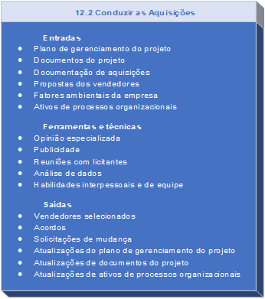

Fonte: Elaborado com base em PMI, 2017, p. 460.

**2.4 CONTROLAR AS AQUISIÇÕES**

Segundo Scheidmandel et al. (2018, p. 136), são vários os documentos que servem de fonte para a realização deste processo. Os autores destacam que “as técnicas empregadas para o controle das aquisições também corroboram as atualizações, os ativos, a documentação e o plano de gerenciamento do projeto”.

O PMI (2017, p. 492) aponta que este processo tem a função de gerenciar e monitorar o desempenho das contratações. O principal benefício desta etapa é a garantia de que as partes envolvidas atendem aos requisitos do projeto.

A Figura 12 representa o processo de controle das aquisições. Após as análises dos dados de desempenho do projeto, muitas ações de mudanças ou atualizações podem ser necessárias.

Figura 12 – Processo 12.3: controlar as aquisições

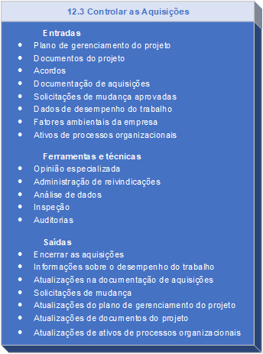

Fonte: Elaborado com base em PMI, 2017, p. 460.

**TEMA 3 – GERENCIAMENTO DAS PARTES INTERESSADAS**

Segundo Viana Vargas (2018, p. 3539-3543), o objetivo do gerenciamento das partes interessadas é “dar garantia ao projeto de que o gerente e a equipe do projeto sabem quais são os principais interessados no projeto e são capazes de formalizar e gerenciar estratégias de comunicação e abordagem para atender a esses interessados”.

Carvalho Junior (2012, p. 119) comenta que as equipes de gestão são responsáveis por manter um bom diálogo com os *stakeholders* (partes interessadas), na intenção de atender suas necessidades e expectativas. Assim, “é necessário que a equipe identifique tais interessados e, conforme a exigência de cada fase, medeie a influência, sem jamais perder de vista o êxito esperado do projeto”.

O PMI (2017, p. 503) destaca que esse grupo de processos visa “identificar todas as pessoas, grupos ou organizações que podem impactar ou serem impactados pelo projeto”, e ainda analisar suas expectativas e como afetam e são afetados pelo projeto.

Podemos considerar que essa área de conhecimento deve estabelecer uma relação com todos os que podem influenciar o projeto, ou que são por ele influenciados. Essa relação deve ser feita de modo estratégico, com vistas a eliminar qualquer risco de impacto negativo aos resultados e objetivos do projeto.

Como exemplo, podemos citar o que ocorreu recentemente em um empreendimento novo, em um bairro nobre de Curitiba. Com os trabalhos na execução das fundações, sentia-se na pele, pulmões, e principalmente ouvidos, a rotina de início e fim dos trabalhos das imensas máquinas de escavação e perfuração de solo. O local das obras estava cercado por condomínios de alto padrão; em meio à pandemia da época, muitos trabalhavam em casa. Com o decorrer dos dias, passou a existir um clima de insatisfação geral da vizinhança, devido aos transtornos físicos e já emocionais causados pelas máquinas. Certa semana, por uma necessidade técnica, os trabalhos avançaram por mais uma hora na obra. No mesmo dia, houve uma torrente de reclamações nas sacadas e janelas, com palavrões, xingamentos, panelaços e até ameaças para as não bem quistas máquinas. Como resultado dessa insatisfação, no segundo dia em que os trabalhos avançaram por mais tempo, a obra foi interrompida por dois carros da polícia, e o engenheiro responsável recebeu uma notificação. O empreendimento não estendeu mais seus horários.

**3.1 PROCESSOS DE GERENCIAMENTO DAS PARTES INTERESSADAS**

Na Figura 13, vemos que os processos de gerenciamento seguem uma ordem lógica, em fases. Temos que identificar todas as partes interessadas logo no início dos trabalhos, planejando o engajamento de todos, de modo a gerenciá-los do melhor modo durante a execução e monitorá-los por todo o projeto.

Figura 13 – Processos de gerenciamento das partes interessadas

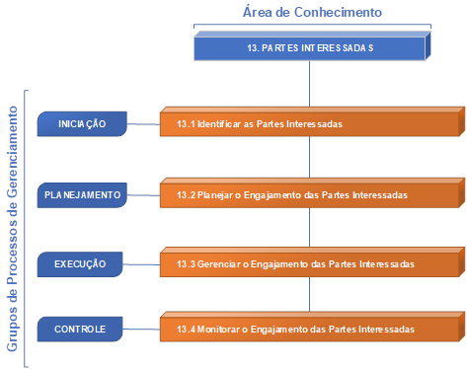

Fonte: Elaborado com base em PMI, 2017, p. 25.

**3.2 IDENTIFICAR AS PARTES INTERESSADAS**

O PMI (2017, p. 508) aponta que este processo acontece pela primeira vez quando desenvolvemos o Termo de Abertura do projeto. Ainda assim, devemos fazer uma nova análise a cada fase ou mudança significativa no projeto. Segundo o guia, o processo tem como benefício permitir um direcionamento adequado para cada grupo ou pessoa identificada (PMI, 2017, p. 507).

Podemos ver, na Figura 14, a estrutura do processo, de modo que possamos identificar as partes interessadas. Na entrada, temos uma série de documentos e planos do projeto. Lembramos que a primeira análise é feita logo no início, junto com o Termo de Abertura, momento em que talvez ainda faltem muitas das informações listadas. Dessa forma, a pesquisa e as reuniões do projeto são importantes fontes de informação sobre as partes interessadas.

Figura 14 – Processo 13.1: identificar as partes interessadas

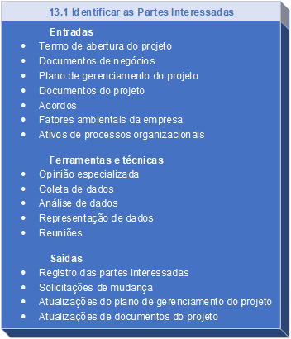

Fonte: Elaborado com base em PMI, 2017, p. 504.

**3.3 Planejar o engajamento das partes interessadas**

Este plano busca estabelecer uma comunicação eficaz com as partes interessadas, mantendo todos engajados com o projeto, sempre com objetivos bem definidos. Para os projetos com ciclo de vida mais iterativos, o engajamento é rotineiro, pois a cada entrega as partes interessadas devem criticar, sugerir mudanças e expor problemas.

Na Figura 15, é mostrado o processo de planejamento, com o uso de várias ferramentas de análise e mapeamento. Na saída, temos apenas o plano de engajamento.

Segundo o PMI (2017, p. 518), o plano de engajamento das partes interessadas “é atualizado periodicamente para refletir suas respectivas mudanças”. O documento ainda relaciona três situações em que é preciso realizar a atualização do plano: início de nova fase, mudanças na estrutura e trocas de membros.

Figura 15 – Processo 13.2: planejar o engajamento das partes interessadas

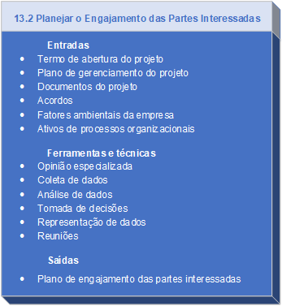

Fonte: Elaborado com base em PMI, 2017, p. 504.

**3.4 GERENCIAR O ENGAJAMENTO DAS PARTES INTERESSADAS**

Segundoo PMI (2017, p. 523), neste processo devemos realizar uma interatividade constante com as partes interessadas, a fim de atender suas necessidades e expectativas. “O principal benefício deste processo é permitir que o gerente de projetos aumente o nível de apoio das partes interessadas e minimize a sua resistência”.

Deste modo, os membros da equipe e o gerente de projeto devem demonstrar suas habilidades interpessoais de comunicação, empatia e negociação, com o objetivo de engajar as partes interessadas no projeto. Na maioria das vezes, as mudanças realizadas nos projetos surgem das partes interessadas. Saber gerenciar as solicitações e negociar o escopo, ajustando valores, requer muitas habilidades, conforme mostra o processo da Figura 16.

Figura 16 – Processo 13.3: gerenciar o engajamento das partes interessadas

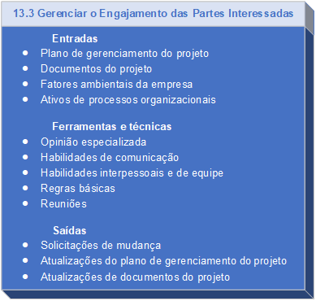

Fonte: Elaborado com base em PMI, 2017, p. 504.

**3.5 MONITORAR O ENGAJAMENTO DAS PARTES INTERESSADAS**

SegundooPMI (2017, p. 530), este processo é responsável por fazer o monitoramento e o controle da relação entre as partes interessadas com as estratégias do projeto, buscando mantê-las engajadas. “O principal benefício desse processo é que mantém ou incrementa a eficiência e eficácia das atividades de engajamento das partes interessadas à medida que o projeto se desenvolve e o seu ambiente muda”.

Podemos entender, então, que este processo visa conferir se as estratégias ou as ações para engajamento das partes interessadas estão sendo eficazes. Como respostas desse monitoramento, os responsáveis devem proceder com comunicados, abrindo solicitações de mudanças, considerando ainda todas as atualizações pertinentes.

Podemos citar como exemplo a ação de clubes de futebol, que preferem afastar um jogador, técnico ou membro da diretoria do clube que se envolve em escândalos com drogas, violência ou outros atos repudiados pela sociedade. Afinal, os gestores sabem que muitos patrocinadores (partes interessadas) não gostam de ter suas marcas associadas a escândalos.

A Figura 17 nos mostra o processo de monitorar o engajamento das partes interessadas, as entradas, as ferramentas mais usuais e as saídas.

Figura 17 – Processo 13.4: monitorar o engajamento das partes interessadas

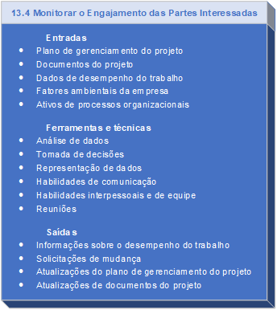

Fonte: Elaborado com base em PMI, 2017, p. 504.

**TEMA 4 – TÉCNICAS E FERRAMENTAS DA ÁREA DE RISCOS**

**4.1 CONCEITOS**

**4.1.1 GRAU DE RISCO**

O PMI (2017, p. 397) cita dois graus de riscos considerados no gerenciamento:

* **Risco individual**: qualquer evento, ou condição, ligado a uma incerteza. Tal evento pode trazer efeitos positivos ou negativos para uma ou mais partes do projeto.
* **Risco geral**: soma de todos os riscos do projeto, incertezas e riscos individuais que afetam o resultado geral do projeto.

**4.1.2 CATEGORIAS DE RISCOS**

O PMI (2017, p. 406) apresenta a estrutura analítica de riscos (EAR), cuja função é agrupar o risco para que seja melhor identificado, categorizado e analisado.

Uma EAR pode ter diversas formas de estabelecer categorias ou agrupamentos. A equipe deve definir os agrupamentos de modo que todos sejam capazes de identificar o risco dentro da estrutura do projeto. A Tabela 1 nos mostra um exemplo de EAR em que o risco geral do projeto está no nível 0, na primeira coluna. Em seguida, na segunda coluna, o risco apresenta nível 1, sendo estratificado em três categorias, de acordo com a escolha da equipe. Na terceira coluna, o risco apresenta nível 2, podendo ser identificado dentro de cada categoria, de acordo com uma área, um processo, uma atividade etc.

Tabela 1 – Exemplo de Estrutura Analítica de Riscos (EAR)

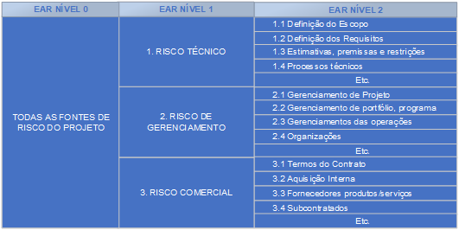

Fonte: Elaborado com base em PMI, 2017, p. 406.

**4.2 NÍVEL DE RISCO COM PROBABILIDADE E IMPACTO**

Segundo oPMI (2017, p. 407), o impacto e a probabilidade da ocorrência de risco podem ser pensados de forma a se obter níveis graduais. Esses níveis refletem os limites a serem aceitos no projeto pelas partes interessadas. Com eles, também é possível realizar análises sobre as ameaças e oportunidades para o projeto.

A Tabela 2 nos apresenta um exemplo de classificação de níveis de risco, conforme o impacto e a probabilidade de ocorrência, e seus efeitos sobre três áreas do projeto: tempo, custo e qualidade. Notamos, neste caso, que existem cinco níveis de riscos, e que cada um adota um valor percentual de probabilidade de ocorrência, com os respectivos impactos anotados nas colunas de tempo, custo e qualidade.

Tabela 2 – Exemplo de níveis de probabilidade e impacto de risco

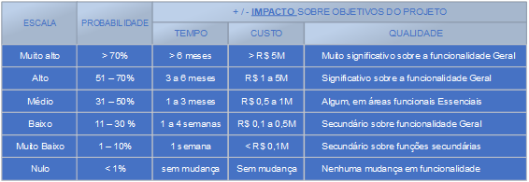

Fonte: Elaborado com base em PMI, 2017, p. 407.

**4.3 MATRIZ DE RISCO: PROBABILIDADE VERSUS IMPACTO**

De acordo com o PMI (2017 p. 408), esta ferramenta mapeia a probabilidade e o nível de impacto dos riscos. Como resultado, temos uma matriz que nos auxilia na priorização dos riscos.

A Tabela 3 nos apresenta um exemplo de matriz de risco em que os níveis de probabilidade e de impacto são combinados e multiplicados. Mostra-nos ainda que a análise é a mesma, considerando ameaças e oportunidades para o risco.

Tabela 3 – Exemplo de mapa de risco, probabilidade versus impacto

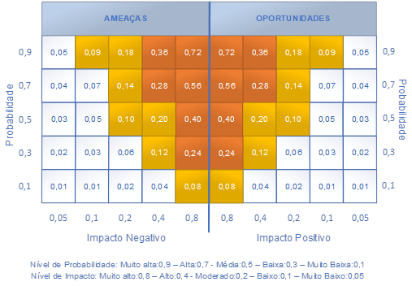

Fonte: Elaborado com base em PMI, 2017, p. 408.

**4.4 SIMULAÇÃO**

Conforme o PMI (2017, p. 433), a simulação realiza uma análise quantitativa dos efeitos dos riscos individuais, incluindo outras fontes de incerteza. Com o resultado desta análise, é possível estimar o impacto dos riscos para o alcance dos objetivos do projeto. O guia ainda comenta que normalmente se utiliza a análise Monte Carlo.

Kerzner (2009, p. 775) nos explica que o processo da análise de Monte Carlo envolve a criação de uma série de distribuição de probabilidades para potenciais riscos. As amostras de distribuição de probabilidades são geradas aleatoriamente, formando um conjunto de valores associados a custos, cronograma e desempenho técnico do projeto.

A Figura 18 representa um exemplo de resultado da análise quantitativa, com probabilidade cumulativa para o custo total do projeto. Há indicação clara das probabilidades de ocorrência dos custos do projeto. Este tipo de análise pode ser feito para outras restrições, como cronograma ou desempenho técnico.

Figura 18 – Exemplo Curva S da análise de Monte Carlo

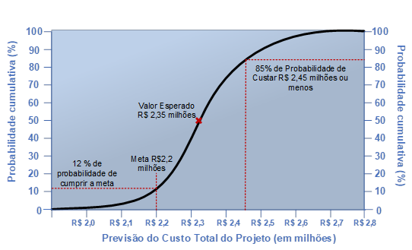

Fonte: Elaborado com base em PMI, 2017, p. 433.

**4.5 ANÁLISE DE ÁRVORE DE DECISÃO**

Segundo Kerzner (2009, p. 751), essa ferramenta deve ser utilizada para analisar uma sequência combinada de decisões, com os critérios de peso e probabilidade.

A Figura 19 nos apresenta o exemplo de uma aplicação do diagrama de árvore. A questão aqui é fazer a opção entre subcontratar uma máquina ou comprar a máquina para a produção de um determinado produto. Para a aquisição da máquina, temos que investir 35 mil reais; para subcontratar, temos que gastar 5 mil reais com a gestão de recursos. Após a escolha de comprar ou contratar, temos a análise de mercado e a probabilidade de sua ocorrência. Há duas opções de mercado: o bom e o ruim, cada um deles associado a uma probabilidade. Após o desenho, temos representados os lucros “L” obtidos nas vendas dos produtos para cada mercado. O resultado da multiplicação entre a probabilidade do mercado pelo lucro de cada ambiente está registrado nos retângulos brancos. Os retângulos laranja nos mostram o valor obtido pela soma dos resultados de cada mercado. Para analisar o resultado, temos que pegar o valor esperado e diminuir dos valores gastos em cada opção. Neste caso, a melhor escolha dará um retorno de 34.500 na opção de subcontratar, enquanto que na opção de aquisição o retorno será de 30.000.

Figura 19 – Exemplo de diagrama de árvore

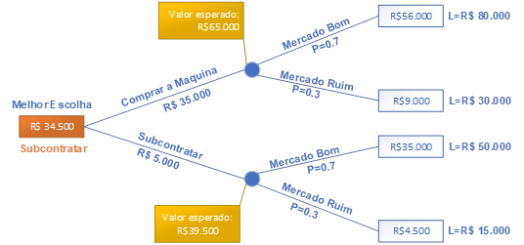

Fonte: Elaborado com base em Kerzner, 2009, p. 752.

**4.6 RESPOSTAS AOS RISCOS**

Na área de riscos, reconhecemos que a identificação e a medida de seus efeitos são os maiores desafios. Devemos também saber definir como tratar os riscos encontrados do projeto. Existem algumas estratégias para o tratamento de riscos que podem auxiliar no encaminhamento estratégico do assunto. O PMI (2017, p. 445) lista as principais estratégias para o tratamento de risco, que também são consideradas resposta aos riscos:

* **Prevenir:** a prevenção seria o mesmo que evitar o risco realizando, por exemplo, a substituição ou a eliminação de um escopo. Normalmente, esta estratégia trata de riscos gerais que podem afetar negativamente o projeto.
* **Explorar:** esta estratégia trata dos riscos com efeito positivo para os projetos. São oportunidades que podem trazer benefícios, nem sempre na forma monetária de curto prazo. Para provocar a ocorrência do risco, certas ações devem ser tomadas, como a troca ou a inclusão de um escopo.
* **Transferir/compartilhar:** em algumas situações, não é possível solucionar um problema que pode gerar um efeito negativo ou positivo para o projeto. A transferência é quando há a contratação de uma empresa, que passa a assumir o risco ou realizar uma parceria com alguma empresa para compartilhar o risco. O seguro é um exemplo de transferência de risco, pois você paga para a empresa assumir o prejuízo.
* **Mitigar/melhorar:** devemos tomar ações para mitigar ou diminuir o efeito de um risco negativo, de modo que seus efeitos não afetem de modo significativo os resultados do projeto. As ações para melhoria são oportunas quando o efeito do risco é positivo. Um exemplo de risco positivo é a aquisição de uma empresa, em disputa pelo mesmo mercado, que está em crise financeira.
* **Aceitar:** se for possível resolver o problema antecipadamente, podemos optar por aceitar o risco, de forma ativa, quando providenciamos uma reserva para cobrir seus efeitos. Podemos ainda não tomar ação alguma e agir de forma passiva, apenas monitorando a sua ocorrência.

**TEMA 5 – TÉCNICAS E FERRAMENTAS DE AQUISIÇÕES E PARTES INTERESSADAS**

**5.1 TIPOS DE CONTRATO**

O PMI (2017, p. 471) define que “todas as relações contratuais legais geralmente se encaixam em um de dois tipos genéricos: de preço fixo ou de custos reembolsáveis”. O guia comenta ainda que existe um tipo híbrido de contrato, por tempo e materiais.

**5.1.1 POR PREÇO FIXO**

É uma categoria de contratos que apresentam um preço fixo no fornecimento de um produto ou serviço. São usados quando os requisitos dos bens ou serviços conseguem ser bem estabelecidos, não sofrendo alteração.

* **Contrato de Preço Fixo Garantido (PFG):** os compradores preferem este tipo, por terem o preço inalterado durante o contrato, a não ser que se altere o escopo.
* **Contrato de Preço Fixo com Remuneração de Incentivo (PFRI):** dá certa flexibilidade às partes. Há pagamentos de incentivos relacionados às restrições mais usuais, como custo, cronograma e desempenho técnico. Porém, há um teto de valor estabelecido; caso este valor seja ultrapassado, a responsabilidade será do vendedor (contratado).
* **Contrato de preço Fixo com Ajuste Econômico do Preço (PFAEP):** utilizado quanto o contrato se estende por muito tempo, ou quando envolve pagamento em outras moedas. São contratos de preço fixo com cláusula especial de reajuste devido a cenário econômico, variações de índices ou taxas etc.

**5.1.2 CONTRATOS DE CUSTOS REEMBOLSÁVEIS**

Esta categoria de contratos envolve o reembolso dos custos reais declarados, mais uma parcela relativa ao lucro do vendedor. Normalmente, esta categoria é utilizada quando há previsão de variação no escopo dos trabalhos.

* **Contrato de Custo mais Remuneração Fixa (CMRF):** aqui, o vendedor tem seus custos permitidos todos reembolsados, com uma remuneração fixa, com base em um percentual do projeto, estimado no início dos trabalhos. Não há alteração da remuneração se não houver variação do escopo.
* **Contrato de Custo Mais Remuneração de Incentivo (CMRI):** neste tipo, o vendedor é reembolsado de seus custos, e recebe uma remuneração de incentivo com base no desempenho. No caso da incorrência de custos acima daqueles estimados para o projeto, os valores que ultrapassarem os estabelecidos serão divididos entre as partes, conforme proporção estabelecida em contrato – por exemplo 50/50, 80/20 etc.
* **Contrato de Custo mais Remuneração Concedida (CMRC):** neste modelo, o vendedor será remunerado dos custos autorizados. Receberá também uma remuneração ao cumprimento de critérios preestabelecidos. A remuneração baseia-se em critérios subjetivos, definidos pelo comprador.

**5.1.3 CONTRATOS POR TEMPO E MATERIAL (T&M)**

Categoria híbrida de contratos, em que aparecem elementos relacionados ao reembolso de custos e elementos de preço fixo. Utilizada mais frequentemente quando se exige contratação de recursos de especialistas ou apoio externo para alguma especificidade do projeto.

**5.2 RISCOS EM CONTRATOS**

Segundo Viana Vargas (2012, p. 3445-3450), “um dos principais pontos do processo de aquisições está na relação entre o fornecedor e o projeto e a quantidade de riscos incorridos pelas partes”. O autor ainda destaca que os custos não são os únicos elementos a serem analisados nas aquisições, pois em qualquer recurso existe um risco associado. Deste modo, o autor pondera que o contrato se torna um elemento fundamental nas aquisições, entendendo que, em cada tipo de contrato, existe um grau de risco a ser analisado pelo gerente de projeto.

A Figura 20 nos apresenta um modelo de comparação entre os tipos de contratos mostrados nos itens anteriores em relação ao grau de exposição aos riscos das partes (comprador e vendedor). Nele, podemos observar que, para o comprador, os contratos de preço fixo têm menor grau de risco, pois a responsabilidade pela gerência dos custos será do vendedor. Para o vendedor, há menos risco nos contratos de custo mais remuneração sobre os custos do projeto.

Figura 20 – Risco de tipos de contratos para comprador e vendedor

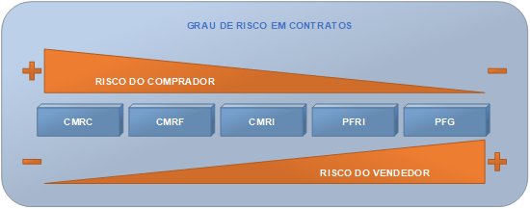

Fonte: Elaborado com base em Viana Vargas, 2012, p. 3470-3473.

**5.3 ANÁLISE DAS PARTES INTERESSADAS**

Viana Vargas (2012, p. 5866-5869) afirma que é necessário realizar a análise das partes identificadas no início dos trabalhos. O autor aponta que “o principal objetivo desta etapa é compreender o comportamento das partes interessadas a fim de definir abordagens específicas”.

Segundo o PMI (2017, p. 512), esta ferramenta traz como resultado uma lista das partes interessadas, com informações relevantes para o projeto. O guia relaciona exemplos de tipos de informações que podem constar nesta análise:

* Interesse;
* direitos (legais ou morais);
* propriedade;
* conhecimento;
* contribuição.

A Figura 21 nos mostra um exemplo de análise de partes interessadas em forma de mapa mental. Observamos que alguns itens podem ser estratificados para o melhor entendimento de todas as possibilidades.

Na prática, essas informações são muito úteis para um entendimento completo da equipe, pois a abordagem e as iterações entre as partes interessadas e o projeto devem se manter em um mesmo nível. A comunicação, em termos de formato e conteúdo, também pode ser influenciada pelas informações desta análise, garantindo que somente as informações necessárias cheguem às partes interessadas.

Figura 21 – Risco de tipos de contratos para comprador e vendedor

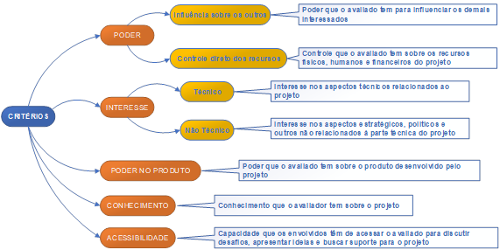

Fonte: Elaborado com base em Viana Vargas, 2012, p. 5871-5872.

**5.4 MATRIZ DE ENGAJAMENTO DAS PARTES INTERESSADAS**

Conforme o PMI (2017, p. 521), esta matriz permite avaliar o engajamento das partes interessadas entre o nível do estágio atual e o desejado, requerido para o sucesso do projeto. O guia classifica o engajamento das partes interessada da seguinte forma:

* **Desinformado**: sem conhecimento do projeto;
* **Resistente**: resistentes às mudanças causadas pelo projeto;
* **Neutro**: nem apoiam nem resistem;
* **Apoiadora**: cientes apoiadores dos resultados do projeto;
* **Líderes**: engajados ativamente para o sucesso do projeto.

A Tabela 4 nos apresenta um exemplo de matriz de engajamento de partes interessadas. A letra C corresponde ao nível atual de engajamento e a letra D representa o nível desejado.

Tabela 4 – Exemplo de matriz de engajamento de partes interessadas

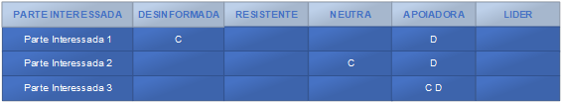

Fonte: Elaborado com base em PMI, 2017, p. 522.

**FINALIZANDO**

Nesta aula, estudamos mais três áreas de conhecimento de projetos: riscos, aquisições e partes interessadas. No primeiro tema, exploramos os processos para gerenciamento dos riscos, desde a identificação até o controle dos riscos, sendo fundamental conhecer as etapas desta área, pois todos os projetos enfrentam riscos. No segundo tema, abordamos a gestão das aquisições e principalmente as questões relativas a contratos. Percebemos neste processo que há uma grande parcela de risco em contratações, sendo importante conhecer de tipos de contrato. No terceiro tema, apresentamos os processos relativos à gestão das partes interessadas. Conforme vimos, as partes interessadas podem provocar efeitos positivos ou negativos, e por isso seu gerenciamento é uma peça-chave para o sucesso do projeto. No quarto tema, apresentamos as técnicas e as ferramentas para a gestão do risco. Vimos que análises qualitativas e quantitativas se complementam para o bom entendimento dos riscos. Finalizamos com o quinto tema, quando estudamos algumas ferramentas das áreas de aquisição, mais ligadas a contratos e às partes interessadas. Até a próxima e bons estudos!

**REFERÊNCIAS**

KERZNER, H. **Project management**: a system approach to planning, scheduling, and controlling. 10. ed. New Jersey: John Wiley & Sons, 2009.

PMI – Project Management Institute. **Um Guia do Conhecimento em Gerenciamento de Projetos**: Guia PMBOK. 6. ed. Pensilvânia: PMI, 2017.

SCHEIDMANDEL, N. A. et al. **Gestão de projetos na engenharia de produção**: uma visão acadêmica. Passo Fundo: Editora UPF, 2018.

VIANA VARGAS, R. **Gerenciamento de Projetos**. 9 ed. São Paulo: Brasport, 2018.